Lidt guide til vores Linux:
Da vi bruger meget ssh ønsker vi at holde tingene på same ipv4, så vi nemt kan ssh over ethernet.
Derfor er alle maskinerne sat til at køre på 192.168.5.x, da rpi5 wifi er 192.168.4.x
AlmaLinux maskine har 192.168.5.1 på enp8s0 (ethernet)
Rpi5 har 192.168.4.1 (på wlan0)
Rpi5 har 192.168.5.2 (på eth0)
Her er et billede hvor vi sætter det manuelt på rpi5:
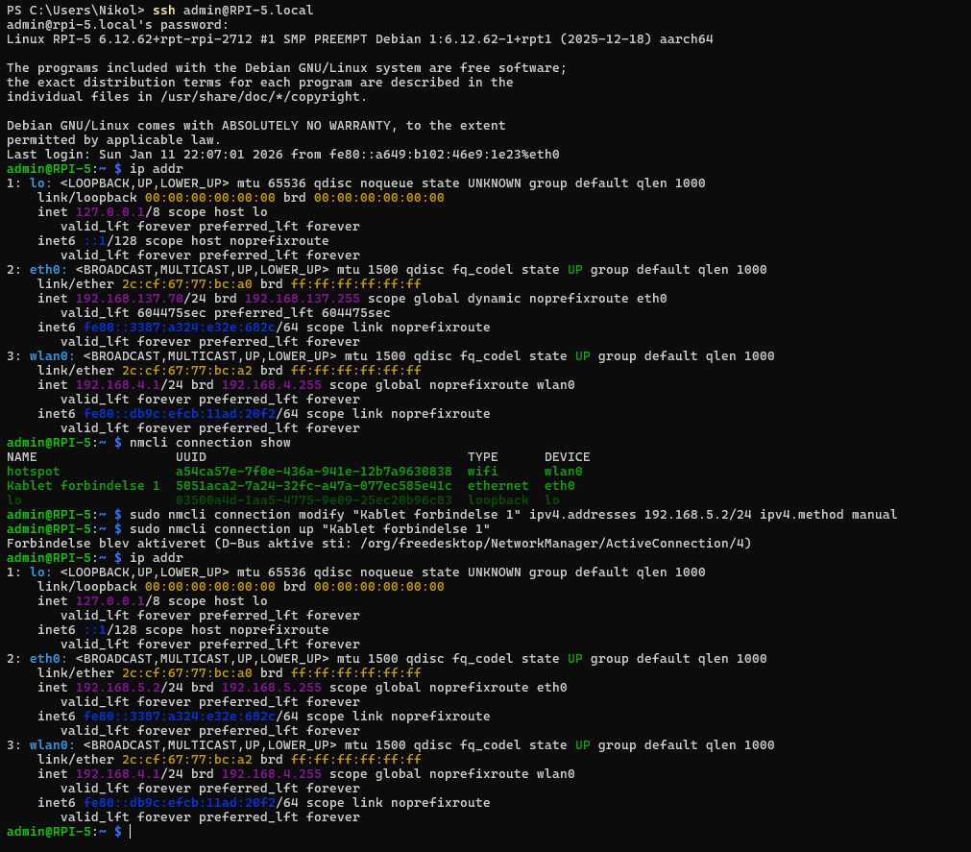
SSH kommando – via ethernet
til rpi5:
ssh admin@192.168.5.2
kode: 1234

Firewall:
RPi bruger UFW
Start setup gøres med disse 3 linjer:
sudo ufw default deny incoming
sudo ufw default deny forward
sudo ufw default allow outgoing
Og dette er så hvad vi tillader som indgående:
Tillader SSH med begrænsing mod brute-force
sudo ufw limit 22/tcp
MQTT port
sudo ufw allow in on wlan0 to any port 1883
DNS
sudo ufw allow in on wlan0 to any port 53
DHCP sudo ufw allow in on wlan0 proto udp to any port 67
Localhost
sudo ufw allow in on lo
På Almalinux har vi brugt følgende kommandoer:
Sudo firewall-cmd –add-port=8080/tcp –permanent
Og så en reload
Sudo firwall-cmd --reload

Guide til at forbinde til PostgreSQL database
Første kommando:
psql -U remote_server_admin -d udluftningssystem_database
Derefter indtast kodeord: RemoteServer
Vis tabeller: \dt
Se data fra tabeller:
SELECT * FROM (table – f.eks. sensor_data) ORDER BY (f.eks. id);
Kan afsluttes med: DSEC LIMIT (tal – f.eks. 10);
Så en hel linje ville se sådan her ud:
SELECT * FROM sensor_data ORDER BY ID DSEC LIMIT 10;
Forlad database: \q

